Développer la signification de l’addition et de la soustraction

Modélise l’addition et la soustraction de façon concrète  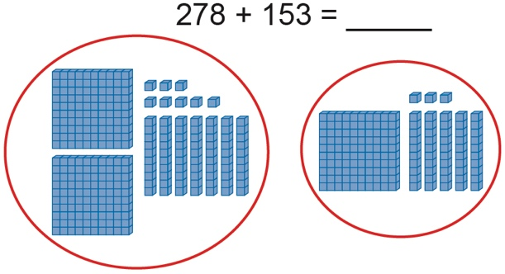  « 278 » « 378, 388, 398, 408, 418, 428, 429,  430, 431 » | Modélise l’addition et la soustraction de façon symbolique  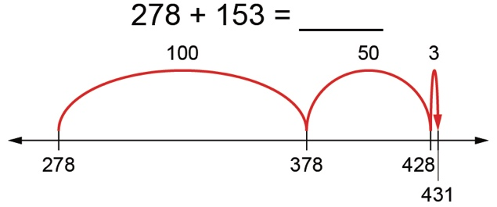  « J’additionne 1 centaine, 5 dizaines et 3 unités.  278 + 153 = 278 + 100 + 50 + 3, ou 431. » | Utilise l’algorithme standard pour additionner et soustraire  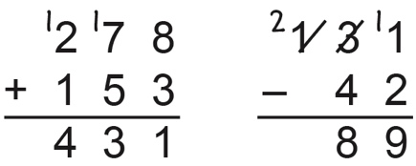
Observations et documentation

Développer la signification de l’addition et de la soustraction (suite)
Estime des sommes et des différences pour vérifier leur vraisemblance  131 – 42 = 89  « 130 – 40 = 90, ce qui est près de 89, donc ma réponse est raisonnable. » | Crée des problèmes et les résout  « Il y a 131 oiseaux dans l’arbre. Certains d’entre eux se sont envolés. Il y a maintenant 42 oiseaux dans l’arbre. Combien d’oiseux se sont envolés ? »  131 − ___ = 42  89 oiseaux se sont envolés. | Résout des problèmes à l’aide des propriétés de l’addition et de la soustraction et des opérations inverses  131 − ___ = 42  « Je peux penser à l’addition pour m’aider à résoudre le problème :  42 + ___ = 131 »
Observations et documentation

Développer une aisance avec l’addition et la soustraction
Additionner et soustraire dans un intervalle de 5 avec aisance  « Je sais que 4 + 1 = 5 et que 5 – 1 = 4. » | Additionner et soustraire jusqu’à 10 avec aisance  « Je sais que 8 + 2 = 10 et que 10 – 2 = 8. »  (compléments de 10) | Additionner et soustraire jusqu’à 20 avec aisance  « Je peux utiliser des doubles.  Je sais que 9 + 9 = 18 et que 18 – 9 = 9. »
Observations et documentation

Utiliser des sommes et des différences connues pour calculer des équations d’addition et de soustraction  25 + 37 =  « Je sais que 25 + 30 = 55, et que 55 plus 5 font 60, et que 2 de plus font 62. » (décomposer, faits connus) | Développer des stratégies mentales et des algorithmes  29 + 32 =  « Je retire 1 de 32 et donne 1 à 29 pour obtenir 30 + 31.  30 + 30 = 60, et 1 de plus fait 61. » (compensation) | Estimer des sommes et des différences  49 + 38 =  « 49 est près de 50.  38 est près de 40.  50 + 40 = 90 »  (utiliser des repères)
Observations et documentation

